CUS TRIESTE
ATTIVITA’ DI GINNASTICA ATTREZZISTICA 2021 - 2022
per studenti universitari

Associazione convenzionata | Società Ginnastica Triestina A.S.D.
Luogo: | Società Ginnastica Triestina – Via della Ginnastica, 47 Trieste
Mezzi di trasporto pubblici: | Autobus n° 22 – 25 – 26
Giorni ed orari: | martedì 21.15 – 22.30 e venerdì 20.00 – 21.15
Durata: | Dal 1 Ottobre 2021 fine 31 maggio 2021 con possibilità di inserimento anche a corso iniziato, in qualsiasi momento dell’anno.
Costo: | Euro 294,00 compreso il tesseramento alla FGI  per 2 allenamenti settimanali.  Il pagamento è possibile anche suddiviso in due rate da euro 147,00: la prima all’iscrizione e la seconda entro il 31 gennaio 2022.
Iscrizioni e pagamenti: | I pagamenti e le iscrizioni alle attività si svolgeranno direttamente presso la società convenzionata negli orari di apertura.  Di seguito il link per il tesseramento al CUS Trieste  https://www.cus.units.it/iscrizioni-2021 - 2022  Gli interessati dovranno presentarsi in sede di associazione convenzionata con il tesserino del CUS Trieste valido per l’anno 2021 – 2022 e con una lettera di presentazione rilasciata, a richiesta dalla segreteria del CUS Trieste.
Obblighi: | Essere tesserati al C.U.S.I. tramite il C.U.S. Trieste per l’anno accademico 2021 – 2022.  Certificazione medica.  La società convenzionata si impegna a rispettare e a far rispettare le disposizioni vigenti in materia d contenimento del Covid 19.

Per qualsiasi chiarimento logistico è possibile contattare la Segreteria Sociale della SGT allo 040/360546.
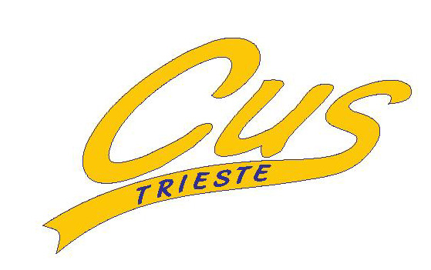
Convenzioni - 15
Spett.le
Società Ginnastica Triestina

T r i e s t e

Oggetto: corso di GINNASTICA ATTREZZISTICA 2021 - 2022.

Con riferimento agli accordi intercorsi Vi segnaliamo che il latore della presente, il tesserato CUSI
Tessera CUSI anno 2021 – 2022……………
ha espresso l’intenzione di partecipare ai corsi da Voi organizzati.
Vi ringraziamo e Vi porgiamo distinti saluti.

La segreteria

